Муниципальное автономное образовательное учреждение
Гимназия №2 г. Южно-Сахалинск

Исследовательская работа
Влияние окраски ульев на ориентировку пчел

Выполнил: Резников Роман,
ученик 7 «Г» класса
МАОУ Гимназия №2
г. Южно-Сахалинска
Научный руководитель:
Маркевич Екатерина Ивановна,
учитель биологии
МАОУ Гимназия №2
г. Южно-Сахалинска

Научно-исследовательская работа
готовилась на XII научно-практическую конференцию по
этологии «Войдите в волшебные
двери».
Организатор:
ГБУК «Сахалинский зооботанический парк» г. Южно-Сахалинск,
ул. Детская, 4-А. E-mail: info@sakhalinzoo.ru
Южно-Сахалинск 2020 10 П

г. Южно-Сахалинск
2020 год

СОДЕРЖАНИЕ

Введение | 3-4
Глава 1. Теоретическая часть | 5-6
- Организация любительской пасеки  - Непригодные места для размещения пасек  - Установка ульев | 5  5-6  6
Глава 2. Основные этапы исследовательской работы | 7-10
2.1. Данные о любительской пасеке (место проведения опыта) | 7
2.2. Методика исследования поведения пчел на пасеке | 7-9
2.2.1. Опыт № 1 «Ориентация пчел по цвету»  2.2.2. Опыт № 2«Влияние условного рефлекса на цвет улья»  2.2.3. Опыт № 3 «Ориентация пчел в пространстве» | 9-10  10  10
Глава 3. Выводы | 11-13
Заключение | 14
Литература | 15
Приложения | 16-20

Введение
Во всей истории человечества нет более изучаемого и, одновременно, более загадочного насекомого, чем пчела. Можно утверждать, что и своим происхождением человек обязан пчеле. Ведь именно она на протяжении миллионов лет, без устали опыляя растения, развивала и совершенствовала растительный мир планеты, а с ним и мир животный. Многие тысячелетия живет она рядом с человеком, но ничто и никто не может её приручить. В то же время именно пчела, имеющая страшное оружие против врагов, позволяет человеку бесцеремонно вторгаться в свое жилище и производить в нем любые (в пределах разумного) изменения и перестановки, а раз в год – забирать жизненно важное, свою пищу. Пчелам, неутомимым труженицам, и посвящена эта работа.
Сейчас хорошо изучены и сами пчёлы и продукты их жизнедеятельности. Однако ещё многое в жизни пчёл остаётся нераскрытым, и это возбуждает всё новый интерес к их изучению. Помимо традиционных продуктов мёда и воска, пчёлы вырабатывают биологически активные препараты – маточное молочко, пчелиный яд, нашедшие широкое применение в мировой медицинской практике. К биологически активным веществам можно отнести и собираемую пчёлами цветочную пыльцу. Поистине пчёлы стали незаменимыми помощниками человека в борьбе за получение высоких урожаев садовых, огородных, крупяных и кормовых культур. Вот почему пчеловодство получило такое широкое развитие.
Актуальность темы обусловлена возросшим в последние годы интересом к продуктам пчеловодства и возможности их использования в лечебных и косметических целях.
Биология разведения пчёл включает в себя знания о жизни пчёл, их строении и жизненных функциях. Разводить пчёл, правильно содержать их и получать высокие сборы мёда можно только на основе глубоких знаний о жизни отдельных особей. Медоносные пчёлы живут семьями, состоящими из нескольких десятков тысяч особей. Пчела в не семьи не может долго жить и погибает, именно семья пчёл является биологически хозяйственной единицей. Пчелиная семья составляет единство с окружающей её средой. Биологическая наука исходит из того, что каждый живой организм находится в неразрывной связи с условиями, из которых он черпает нужную для себя пищу, в которых живёт, размножается, к которым приспособился в течение предшествующего периода развития.
Таким образом, глубокие знания биологии пчелиной семьи дают возможность человеку управлять размножением и работой пчёл, получать от них большое количество мёда и воска, а также использовать их для опыления сельскохозяйственных растений. Знания биологических закономерностей жизни пчёл позволяют находить правильные приёмы разведения, содержания и использования пчёл.
Цели моей работы изучить ориентиры, по которым пчёлы находят свои ульи.
Задачи работы – снижение нежелательных последствий массового блуждания пчёл и залётов в другие ульи.
Гипотеза – ориентиром для попадания в семейный улей может служить разнообразная окраска ульев.
Предмет – изучение влияния разнообразной окраски ульев как ориентир для попадания пчел в семейные ульи.
Объект исследования – пчелы и разнообразная окраска ульев.
Методы:
- работа с научно-популярной литературой,
- количественный;
- статистический;
- наблюдение;
- анализ информации.

Глава 1. Теоретическая часть
  - Организация любительской пасеки
Размещая на пасечной площадке много пчелиных семей, человек ставит их в особое положение, резко отличающееся от тех условий, к которым пчёлы приспосабливались тысячелетиями. В естественных условиях никогда не бывает такой скученности семей пчёл, как на пасеке. Большая скученность и однообразное размещение ульев приводят к тому, что пчёлам, возвращающимся с полёта, трудно находить своё жилище среди многих десятков других ульев, одинаковых по виду и направлению летков. [6]
Главное условие, которое нужно соблюдать при выборе места для размещения пасеки, - это близость богатых источников медосбора – медоносов. Этому отвечает местность, на которой произрастают лесные, полевые, луговые медоносы и различное разнотравье. [2]
Подбирать площадку для пасеки надо очень осмотрительно, так как в течение сезона нельзя переставлять ульи с места на место: пчёлы будут возвращаться с полёта на прежнюю стоянку. Исправить ошибку, допущенную при установке ульев, можно будет только следующей весной, при перемещении пчелиных семей из зимнего помещения. [8]
  - Непригодные места для размещения пасек
Место для размещения ульев должно находиться вдали от дорог с интенсивным движением, жилых построек и хозяйственных сооружений. Не рекомендуется размещать пасеки поблизости от фабрик, заводов и т. д., которые постоянно дымят и выбрасывают в атмосферу вредные отходы.[5]
Нельзя размещать пасеки вблизи мест производства сладостей и медоваренных фабрик, так как пчёлы будут воровать сахар и другие ингредиенты (полученный мёд будет плохого качества).[10]
Непригодны для размещения пчелиных семей постоянно продуваемые возвышенные места, котлованы, низменности, где долго держится туман и холодный воздух, а также места вблизи озёр и широких рек.[10]
По возможности следует удалить пчелиные семьи от посевов, в технологии которых предусматривается использование ядохимикатов .[6]
Нельзя ставить свои улья на перелёте между чужой пасекой и медоносами или позади другой пасеки, потому что в ветреную или дождливую погоду пчёлы будут залетать в стоящие впереди ульи и там оставаться жить, что приведёт к сильному послаблению пчелиных семей .[10]
Не рекомендуется размещать пасеки вблизи высоковольтных электролиний. Опытным путём установлено, что электрическое поле высоковольтных линий электропередач с частотой 50 Гц вызывает у пчёл агрессивное поведение, что ведёт иногда к гибели пчеломаток и целых семей .[10]
  - Установка ульев
Целесообразно размещать ульи небольшими группами по 2-3 улья. Групповое размещение ульев имеет следующие преимущества: на одной и той же площади группы ульев можно располагать на значительно большем расстоянии друг от друга, чем одиночные ульи, а это улучшает ориентировку пчёл.[6]
Перед каждым ульем должно быть свободное пространство (не менее 1,5-2 метра), на котором пчёлам удобно набирать высоту и снижаться. Поэтому размещать ульи нужно так, чтобы они находились в 3–4 метрах друг от друга в ряду при 4–6 метрах между рядами. Если территория для пасеки ограничена, то расположить их можно парами или по одному с расстоянием 0,7-1 метр. Пчеловод должен иметь доступ к каждому улью для обслуживания и во время осмотра не стоять на пути лёта пчёл из других ульев. Где бы ни были расположены ульи, их летки должны быть направлены на восток, юго-восток или юг. Это необходимо для продления светового дня.[1]
Ульи обычно ставят на вбитые в землю колышки; иногда их ставят на подкладки из толстых поленьев, кирпича, камня и т. д. Более удобно помещать ульи на подставки, вроде низких табуретов, сделанных по размеру улья, со сплошным настилом из толстых досок. [5]
Схемы размещения ульев пасеки на садово-огородном участке. [Схема 1]
Глава 2.Основные этапы исследовательской работы
2.1. Данные о любительской пасеке (место проведения опыта).
Экспериментальная часть моей исследовательской на пасеке в с. Сокол Долинского района. Семья Бурдаковых в Долинском городском округе занимается пчеловодством уже почти 15 лет. Начинали всего с четырех ульев, а в 2014 году решили оформить крестьянско-фермерское хозяйство и поставить производство меда на поток. Получив первый грант, как начинающий фермер, глава хозяйства А. Бурдаков увеличил количество ульев, построил сотохранилище и докупил необходимое оборудование. Через три года, в очередное раз воспользовавшись существующими мерами поддержки, оформил документы и получил грант на развитие семейной животноводческой фермы. Старт программы Дальневосточный гектар, Бурдаковы восприняли, как отличный шанс расширить хозяйство и в 2016 году оформили два участка в селе Сокол Долинского района Сахалинской области.
Пасека расположена в лесном массиве в 10 километрах от населённого пункта; это вырубка леса, окружённая деревьями и кустарниками. На несколько километров вокруг тянутся перелески и луга с разнотравьем и большим разнообразием древесной и кустарниковой медоносной растительности. Ульи на пасеке расположены в 3 ряда, в каждом раду – по 8 ульев. Ульи находятся на вбитых в землю колышках, летки направлены на восток. В течение трёх дней я наблюдал за деятельностью пчёл. С разрешения хозяина был проведён опыт, который доказал роль окраски ульев при ориентировке пчёл.
Фотографии пасеки в Долинском районе Сахалинской области. [Фото 2]
2.2. Методика исследования поведения пчел на пасеке.
В ходе исследовательской работы воспользовался несколькими методами исследования:
1. работа с научно-популярной литературой,
2. количественный метод,
3. статистический,
4. наблюдение
5. анализ информации.
Вначале вспомним об особенностях пчелиного зрения.
1. Пчелы, в отличие от человека, — близоруки, т.е. они четко различают предметы лишь на близком расстоянии. При этом на таком малом расстоянии острота зрения пчелы в 172 раза превосходит остроту зрения человека.
Однако по мере удаления предмета от глаз пчелы четкость зрения уменьшается, наблюдаемый предмет (например, улей) расфокусируется и видится пчеле в виде расплывчатого пятна.
- Пчела более четко видит предметы, имеющие вертикальную ориентировку, и менее четко - имеющие горизонтальную ориентировку
- Цветовое зрение у пчел значительно отличается от человеческого. Цвета, различаемые пчелами, смещены (по сравнению со зрением человека) в сторону более коротких — ультрафиолетовых (УФ) — цветовых лучей, которые человек не видит.
Пчелы имеют глаза, состоящие из отдельных мелких ячеек - фасеток (несколько тысяч, так что разрешение получается порядка 100х100), поэтому, окружающий мир должен им представляться в "клетчатом" виде. Исследования американского учёного-пчеловода Карла Риттер фон Фриш (1886-1982гг жизни) показали, что пчёлы отчетливо различают следующие 4 цвета: синий, жёлтый, белый, чёрный. Зелёный цвет сливается с общим фоном растительности, красный цвет пчёлы путают с чёрным. Цвета они отлично видят, но чувствительность их глаз несколько смещена в синюю и ультрафиолетовую область спектра, в том числе и невидимую для человека, поэтому раскраска цветков для пчелы и человека выглядит по - разному. А вот красный свет пчелы видят хуже и ульи, покрашенные красной краской, должны для них казаться серыми, поэтому, в такой цвет их не красят (не красят их также и в зеленый, так как он сливается с окружающей растительностью). До исследований фон Фриша считалось, что пчелы слепы в цветовом решении. Он показал, что пчелы действительно не реагируют на длину световой волны, когда вылетают из улья, спасаясь от опасности, но они реагируют на цвет, когда разыскивают пищу. Во время своих опытов фон Фриш обнаружил, что достаточно одной «разведчицы», которая появится на цветном блюдечке с сиропом, выставленном на открытом воздухе, чтобы вскоре после ее возвращения в улей к этому блюдечку прилетело множество пчел. [10]
Один из многих сотен примеров, когда при обучении животных был использован метод дифференцировки, - классические исследования Карла фон Фриша цветового зрения пчел. Если предложить пчелам кормушку на синем листе бумаги, а затем предложить несколько пустых листков разного цвета, они будут кружить вокруг синего и игнорировать остальные. Но это еще не свидетельствует о наличии цветового зрения – возможно, пчелы, как и некоторые «цветослепые» люди, видят цветной мир в оттенках серого, как на черно-белой фотографии. Чтобы прояснить этот вопрос нужно приучить пчел посещать синий листок, помещенный среди квадратиков бумаги различных оттенков серого, размещаемых в случайном порядке. В опыте исключается, возможное воздействие запаха: пчел подкармливают не медом, а сиропом, а в решающих опытах (экзаменах) на все квадратики помещают пустые кормушки. Если пчелы и в этих случаях уверенно выбирают синий, значит, они действительно отличают этот цвет от серого такой же яркости. Так же хорошо удается опыт с желтым цветом. Но если дрессировать пчел на красный цвет, они посещают не только красный квадратик, но также и темно-синий и черный. Красный цвет для них не существует, они воспринимают его как очень темный серый.
2. 2. 1. Опыт №1 «Ориентация пчел по цвету»
Мы поместили подряд 5 пустых ульев. К одному из них (№ 4) мы приставили жестяной щит, окрашенный в синий цвет, а к соседнему с ним улью (№ 5) такой же щит жёлтого цвета. В улей с синим щитом был посажен рой. Когда пчёлы привыкли к своему улью, щиты, закрывающие передние стенки ульев, переместили, и тогда улей № 4 стал жёлтый, а улей № 5 - синий.
Таблица «Изменение лёта пчел». [Таблица 3]
Полученные данные показывают, что пчёлы ориентируются на цвет своего улья. С переменой окрашенного щита основная масса пчёл устремилась на привычный для них цвет, в соседний пустой улей.
Однако часть пчёл пошла в жёлтый улей. Это показывает, что, кроме цвета своего улья, пчёлы ориентируются еще чем-то другим, вероятно, расположением и окраской соседних ульев.
Для проверки этого предположения был проделан такой опыт.
2. 2. 2 Опыт №2 «Выявление условного рефлекса на цвет улья»
Сохраняя взаимное расположение цветов, оба щита были перенесены на один улей влево; в результате улей № 3 стал синим, а улей № 4 - жёлтым. Все пчёлы стали прилетать в пустой улей № 3, имеющий синий цвет, к которому пчёлы привыкли. Схема «Выявление условного рефлекса на цвет улья» [Схема 4]
Вывод: пчелы запоминают цвет.
2. 2. 3 Опыт №3 «Ориентация пчел в пространстве по месторасположению улья»
В следующем опыте мы совсем убрали дощечку с синим цветом. После этого пчёлы стали толпиться слева от соседнего жёлтого улья. Схема «Ориентация пчел в пространстве по месторасположению улья. [Схема 5]

Этот опыт показал, что, отыскивая своё жилище, пчёлы руководствуются окраской не только своего, но и соседних ульев.

3. Выводы
Надежное ориентирование пчел в пространстве имеет для них жизненно важное значение, поскольку потеря ориентации означает невозможность попадания пчелы или матки в свое гнездо и, в большинстве случаев, — дальнейшую их гибель. Поскольку в живой природе семьи «диких» пчел расселяются на значительных удалениях одна от другой, то в этом случае потери ориентировки и блуждания пчел не происходит. А вот на пасеках, особенно при плотном расположении ульев эта проблема стоит «во весь рост». Исходя из этого, пасечники должны делать все, чтобы помочь пчелам надежно ориентироваться на пасеке. Традиционно считается, что для этого достаточно покрасить все ульи в различаемые пчелами цвета, и проблема будет решена.
Потеря пчелами пространственной ориентации летом во время взятка не является большой бедой, поскольку пчелу с нектаром или обножкой могут принять в любом улье. А вот для пчелиной матки во всякое время сезона потеря ориентировки означает одно: в чужом улье она будет убита. Весной при первых облетах, когда в гнездах еще нет расплода и семьи не имеют индивидуального запаха — матка пока не выделяет маточного вещества, взаимное блуждание пчел приводит к неравномерному их перераспределению по ульям. Это, конечно, плохо, но не смертельно, поскольку пчелы все равно остаются на пасеке. Но в безвзяточное время, и особенно — осенью, от блуждания пчел будет самый большой урон на пасеке. В конечном итоге это означает, что пчеловод должен сделать все, чтобы на пасеке и пчелы, и матки были обеспечены полным набором навигационных сигналов для надежного ориентирования в пространстве. Особую значимость это имеет для многоместных нуклеусов и при павильонном содержании пчел.
В системе визуальной пространственной навигации пчел глобальным ориентиром для них является Солнце, а локальными (местными) ориентирами — взаимное расположение рельефа, деревьев, строений, других физических объектов и ульев. Используя эти ориентиры (своеобразный «дальний привод» по аналогии с авиацией), пчела выходит в район расположения улья.
Что же касается цвета, то он для пчел не является определяющим фактором при идентификации этих объектов. Пчела вначале должна найти сам ориентир на местности, и только после этого она анализирует его цвет. Проще говоря, цвет объекта является вторичным фактором при ориентировании пчел. Исходя из этого, оценим степень влияния цвета улья на пространственную ориентировку пчел.
Я постарался извлечь из этих исследований рациональное зерно и сформулировать практические рекомендации, касающиеся использования различимых пчелами цветов при покраске ульев.
Получается, что пчелы могут различать такие цвета:
- синий или белый (но не оба на одном улье);
- желтый;
- зеленый;
- оранжевый.
Преобладающим в навигационной памяти пчелы есть место расположения улья, а еще точнее — летка, привязанное к близлежащим местным ориентирам, а затем уже — цвет улья. Следовательно, можно утверждать, что, только подлетев непосредственно к улью (вспомним, что пчелы близоруки), пчела может увидеть сам леток и обратить внимание на цвет поверхности у летка. Ведь мы же прекрасно понимаем, что в естественной среде обитания (в лесу) для пчел жизненно важно анализировать взаимное расположение рельефа, кустов, деревьев с целью обнаружения места нахождения летка, а не цвет этих ориентиров. Цветовой анализатор пчелы начинает давать важную для нее информацию только непосредственно при подлете к цветкам (при сборе нектара, пыльцы) или к месту расположения летка, если такая «цветовая» информация была «записана» еще в процессе первых вылетов молодой пчелы.
Исходя из того, что цвет является вспомогательным, а не основным ориентиром, можно рекомендовать покраску улья проводить следующим образом. Весь улей красить светлой (желательно воздухопроницаемой) краской любого цвета с целью уменьшения перегрева улья на солнце. Окололетковое пространство на высоту 100-150 мм и на всю ширину передней стенки (можно и прилетную доску) красить в цвета, хорошо различимые пчелами и о которых сказано выше.
А теперь сделаем выводы:
1. В системе пространственной ориентации пчел глобальным ориентиром является Солнце, а локальными (местными) ориентирами — взаимное расположение рельефа, деревьев, строений, других физических объектов и ульев. Используя эти ориентиры (своеобразный «дальний привод» по аналогии с авиацией), пчела выходит в район расположения улья.
2. Цвет всего улья не имеет решающего значения для пространственной ориентировки пчел. По этой причине все ульи на пасеке можно красить краской одного цвета. Для исключения перегрева ульев это должны быть светлые тона, например, — светло-серый, светло-голубой, светло-желтый и др.
3. С учетом особенностей зрения пчел (они близоруки) роль «ближнего привода» для попадания в леток может играть покраска в различимые пчелой цвета только небольшого участка передней стенки улья высотой 100-150 мм у основного летка.
Такими цветами могут быть синий (белый), желтый, зеленый, оранжевый и «алюминиевый» цвет (металлическая пудра на нитролаке).
4. В качестве дополнительных ориентиров рекомендую использовать навесные бирки белого цвета размером от 50х50 до 60х60 мм, на которых нарисованы различаемые пчелами фигуры — своеобразные «маячки». Эти фигуры могут быть не нанесены краской, а вырезаны из луженой жести или фольги.
Бирки надо располагать над центром основного летка.

Заключение
Проведенные мною опыты показывают, что окраска ульев является очень важным признаком при ориентировке пчёл. Отыскивая своё жилище, пчёлы руководствуются окраской не только своего, но и соседних ульев. Поэтому расположенные по соседству ульи должны обязательно иметь разные цвета.
Если ульи размещают группами, то в пределах каждой группы они должны быть окрашены в разные цвета. Можно окрашивать в разные цвета лишь наиболее приметные для пчёл части улья: переднюю стенку, прилётную доску и верхний настил крыши. Все остальные части ульев могут быть окрашены однообразно наиболее дешёвой и прочной краской.
Создавая на пасеке ориентиры для пчёл в виде насаждений, размещая ульи группами и окрашивая их в разные цвета, пчеловод устранит блуждание и налёты пчёл в чужие ульи. Это будет способствовать повышению медосбора, уменьшит отход молодых маток при брачных вылетах и сократит распространение заразных болезней пчёл. Важность проведенного опыта в том, что тесное и однообразное размещение ульев неизбежно ведёт к массовому блужданию пчёл по пасеке и разлёту их по чужим ульям.
Массовое блуждание пчёл и залёты в другие ульи вызывают нежелательные последствия: заметно снижается медосбор; разлёт пчёл по соседним ульям способствует распространению заразных болезней пчёл; систематическое блуждание пчёл на открытых для ветра пасеках ведёт к повышенной раздражительности пчел; блуждание и налёты пчёл мешают проведению племенной работы.
Из сказанного ясно, что, размещая ульи на пасеке, необходимо создавать такие условия, которые помогли бы избежать блужданий и налётов пчёл. Редкое размещение ульев на расстоянии 4-6 метров хотя и уменьшает блуждание пчёл, но этого недостаточно. Необходимо на пасеке создавать разнообразные ориентиры, по которым пчёлы будут находить свои ульи. Ориентирами могут служить:
1) растительность на пасеке,
2) характер размещения ульев,
3) разнообразная окраска ульев.

Список литературы
- Буренкин Н.Л., Котова Г.Н. Справочник по пчеловодству. Москва, Агроиздат, 1985г.
- Еськов Е.К. Практическая работа на пасеке. Москва, Знание, 1985г.
- Журналы Пчеловодство за 1993г., 1994г., 1996г., 2000г., 2001г.
- Короткова О.В. Пчел, шмели, осы. Москва, СЛОВО, 2001г.
- Котова Г.Н. Буренин Н.Л. Практические советы по пчеловодству. Москва, Агропромиздат, 2002г.
- Лосева В.В., Саркисяьн Е.В. Психология пчелиной семьи и 10 удивительных фактов о пчелах, которых многие не знали // Юный ученый. – 2019. - № 8. – с. 111-114.
- Матковский К., Николаев С. Мед и здоровье. Кишинев, Тимкул, 1999г.
- Нуждин А.С. Основы пчеловодства, 1988г.
- Сластэнский И.В. Пчелы: мед и другие продукты. Ленинград, Лениздат,1987г.
- Таранов Г.Ф. Корма и кормление пчел. Москва, Россельхоиздат, 1986г.
- Что такое. Кто такой. Том 2. Москва, Педагогика, 1976г.

Приложение
Схема 1

Устройство пасеки на садово-огородном участке

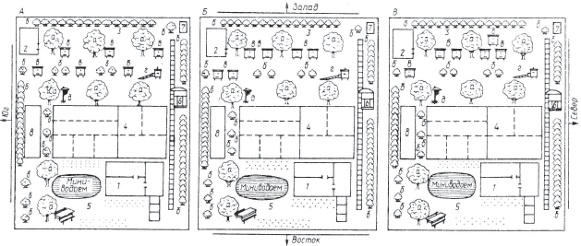
Устройство пасеки на садово-огородном участке (схема размещения ульев с пчелами в трех вариантах: А – одиночное; Б – парное; В – смешанное): – садовый домик; 2 – сарай для хранения пчеловодного инвентаря и оборудования; пасека в саду (а – фруктовые деревья; б – ягодные кустарники; в – ульи с пчелами; г – поилка для пчел; д – привой роя пчел); 4 – грядки под овощи и клубнику; 5 – газон для отдыха с клумбами цветов и миниводоемом; 6 – беседка пчеловода; 7 – туалет; 8 – резервная площадка для размещения ульев с пчелами

Фотография 2

Пасека семьи Бурдаковых в Долинском районе Сахалинской области
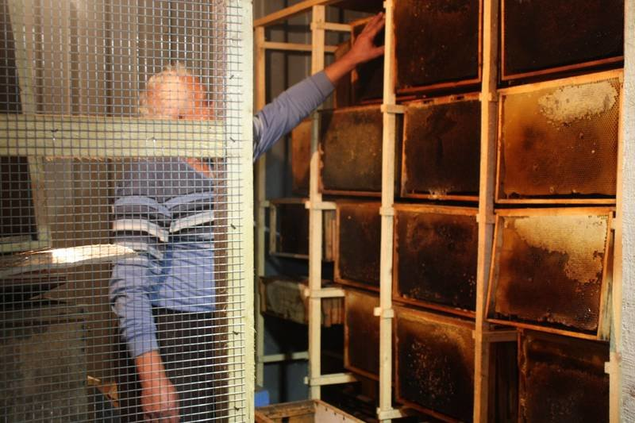

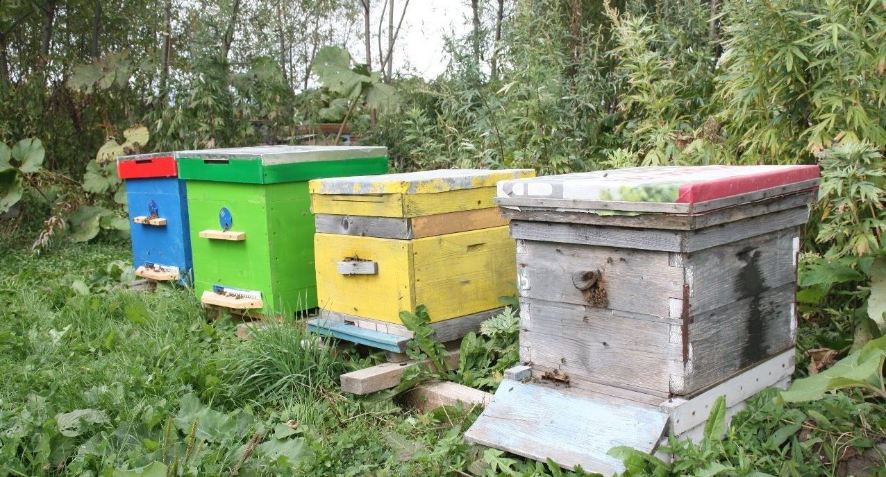
Таблица 3

Опыт №1 « Ориентация пчел по цвету»

 | Улей № 4 (синий)  с пчелами | Улей № 5 (желтый)  пустой
 | Прилетало пчел в минуту
До перемены окрашенных щитов | 58 | 0
После перемены окрашенных щитов | 19 | 46
После обратной перестановки щитов | 77 | 0

Схема 4

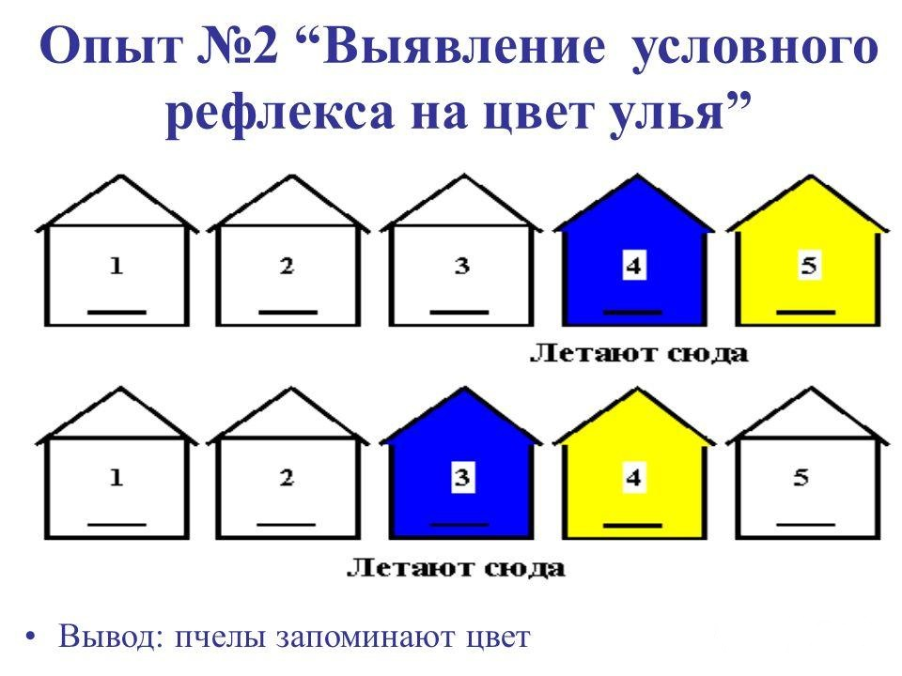

Схема 5

